Внимание «БЫТОВОЙ ГАЗ»

КГКУ «Протиовпожарная охрана Красноясркого края» напоминает:
Газ, который обычно используется в домах, бывает двух видов: сжиженный нефтяной газ (в баллонах) и метан (городской магистральный газ).
Газ в баллонах имеет свойство распространяться вниз, т.к. он в два с половиной раза тяжелее воздуха, издает резкий запах, и его утечку можно легко обнаружить.
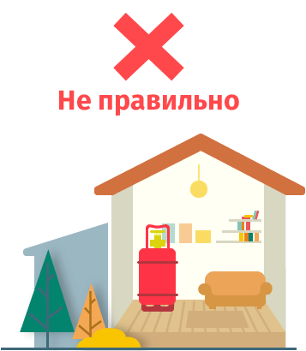
Не допускается хранение баллонов с горючими газами в индивидуальных жилых домах, в квартирах и жилых комнатах, а также на кухнях, на путях эвакуации, в цокольных этажах, в подвальных и чердачных помещениях, на балконе и лоджиях.

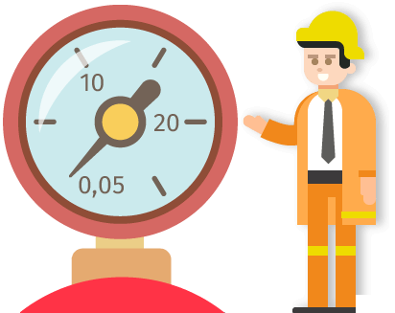
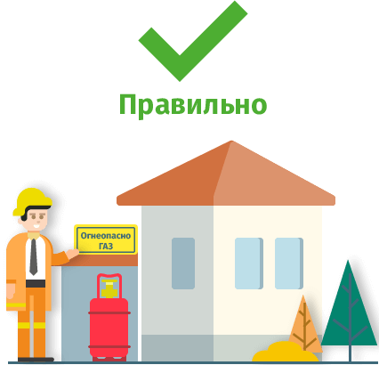
Газовые баллоны для снабжения газом бытовых газовых приборов, в том числе кухонных плит, водонагревательных котлов, газовых колонок, должны, как правило, располагаться вне зданий в пристройках - в шкафах или под кожухами, закрывающими верхнюю часть баллонов и редуктор, из негорючих материалов у глухового простенка на расстоянии не ближе 5 м от входов в здание, цокольные и подвальные этажи. Пристройки и шкафы для газовых баллонов должны запираться на замок и иметь жалюзи для проветривания в нижней части, а также иметь предупреждающие надписи «Огнеопасно. Газ».

0,05 Мпа(0,5 кгс/см2)
При эксплуатации баллонов находящийся в них газ запрещается расходовать полностью. Остаточное давление газа в баллоне должно быть не менее 0,05 МПа (0,5 кгс/см2).

Если вы почувствовали запах газа, обнаружили утечку из баллона со сжатым газом
1. Немедленно вызовите аварийную газовую службу и вместе с соседями вынесите баллон на улицу, оберегая его от ударов. Не допускайте к баллону детей и накройте его мокрой плотной тканью.
2. Как правило, утечка возникает на месте соединения баллона с гибким шлангом. Если нельзя вынести баллон на улицу, можно временно перекрыть утечку мокрой тряпкой. Проветрите помещение, не пользуйтесь освещением и электроприборами.

Если появился огонь на баллоне с газом
1. Попросите домашних или соседей немедленно вызвать пожарную охрану и аварийную газовую службу;
2. Удалите всех из квартиры;
3. Попытайтесь закрыть кран на баллоне, обернув руки мокрой тряпкой. Если это невозможно (огонь на прокладке, кран деформирован в результате нагрева и т.д.), не задувайте пламя – возможен взрыв;
4. Не пытайтесь выносить или переставлять куда-либо баллон со сжатым газом, пока он не охладился. От малейшего толчка он может взорваться.
Ни в коем случае
Не зажигайте огонь, не курите.
Не включайте и не выключайте электроприборы (искры может быть достаточно для взрыва).
Не устраняйте самостоятельно неисправности в газовом оборудовании и на газопроводе.
Не производите самовольную газификацию дома (квартиры), перестановку, замену газового оборудования.
Не вносите изменения в конструкцию газовых приборов.
Не применяйте открытый огонь для обнаружения утечек газа.

И не забывайте, что в отличие от многих других документов, инструкции по технике безопасности пишутся не для галочки - нарушение этих пунктов может привести к трагедии.

 | МТС | Билайн | Мегафон | TELE 2
Аварийная газовая служба | 104 | 104 | 104 | 104

